Выпускной бал для воспитанников детского сада «Улыбка» прошел весело и интересно. Песни, танцы, поздравления были для выпускников, воспитателей, родителей. Праздник закончился шоу «Мыльные пузыри».

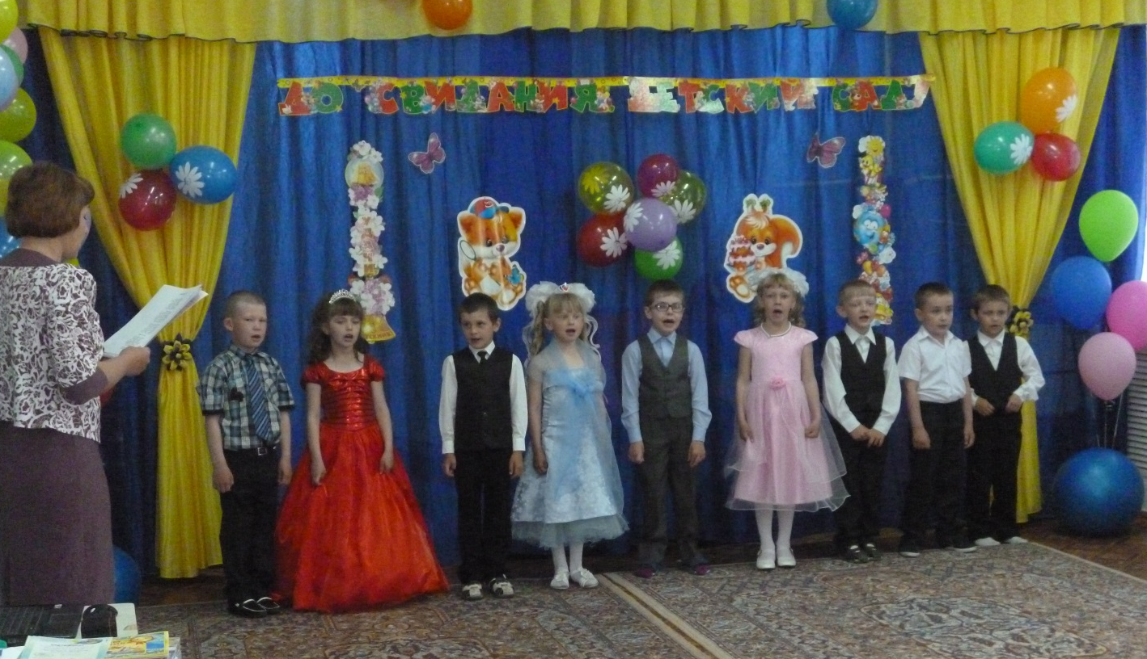

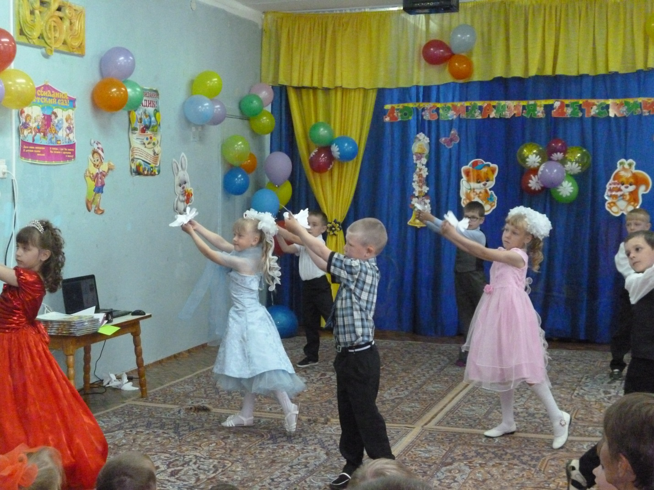
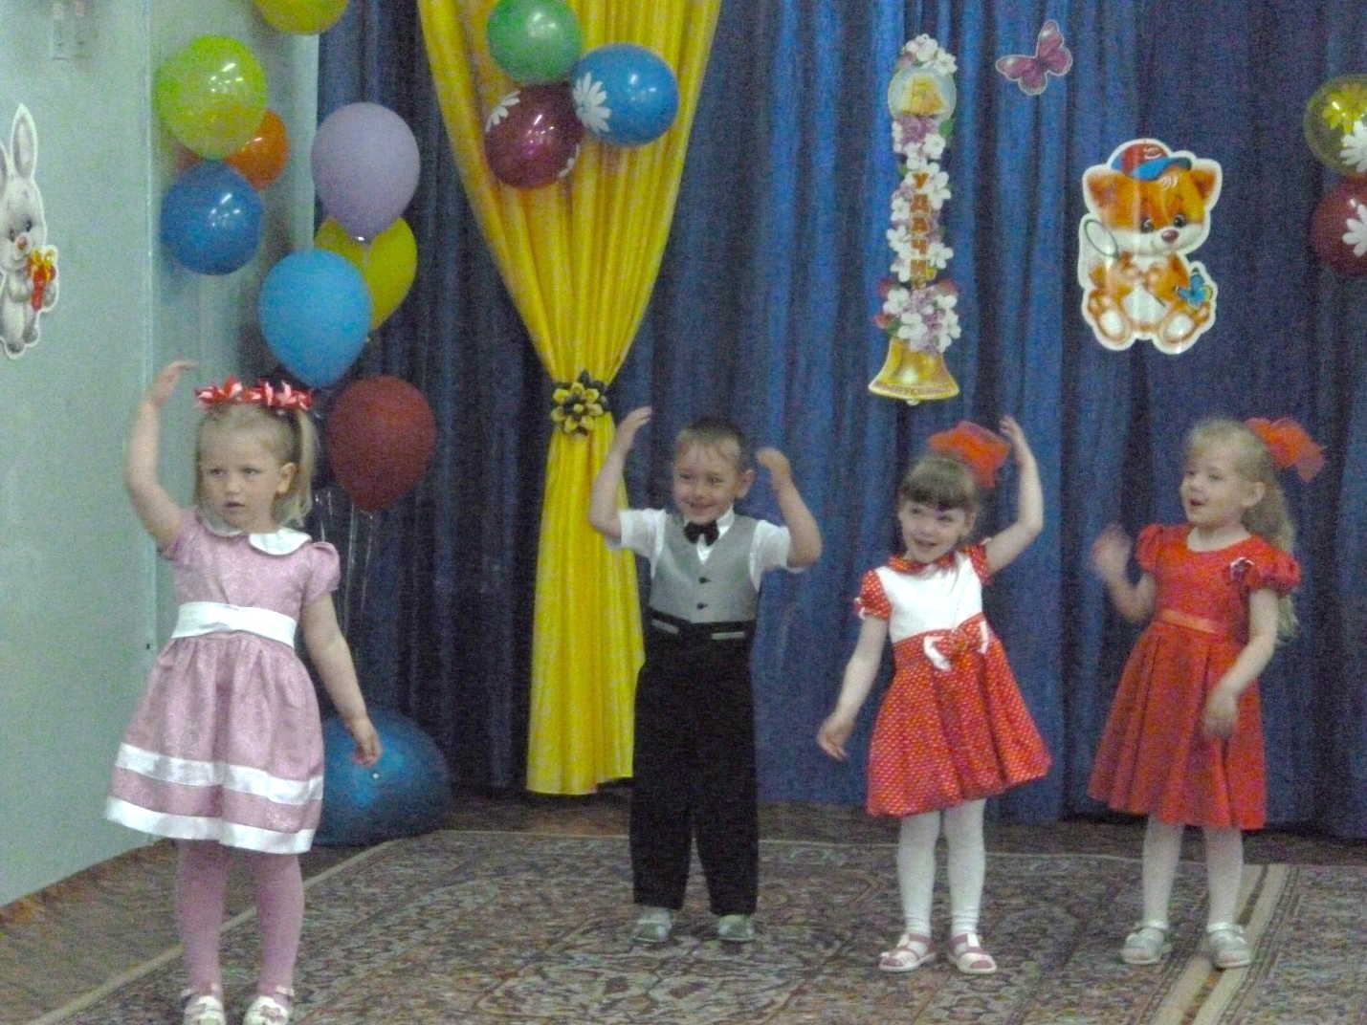

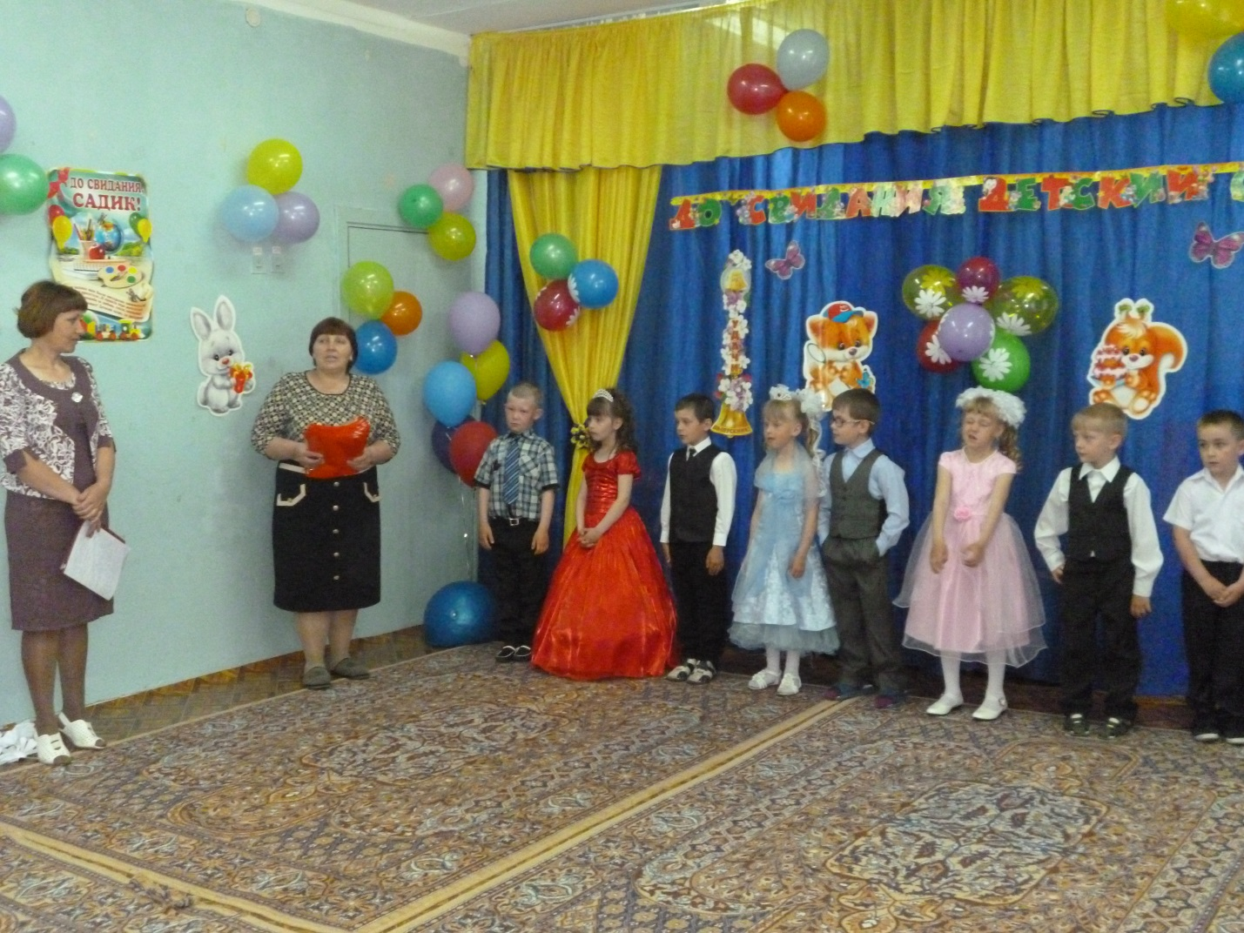

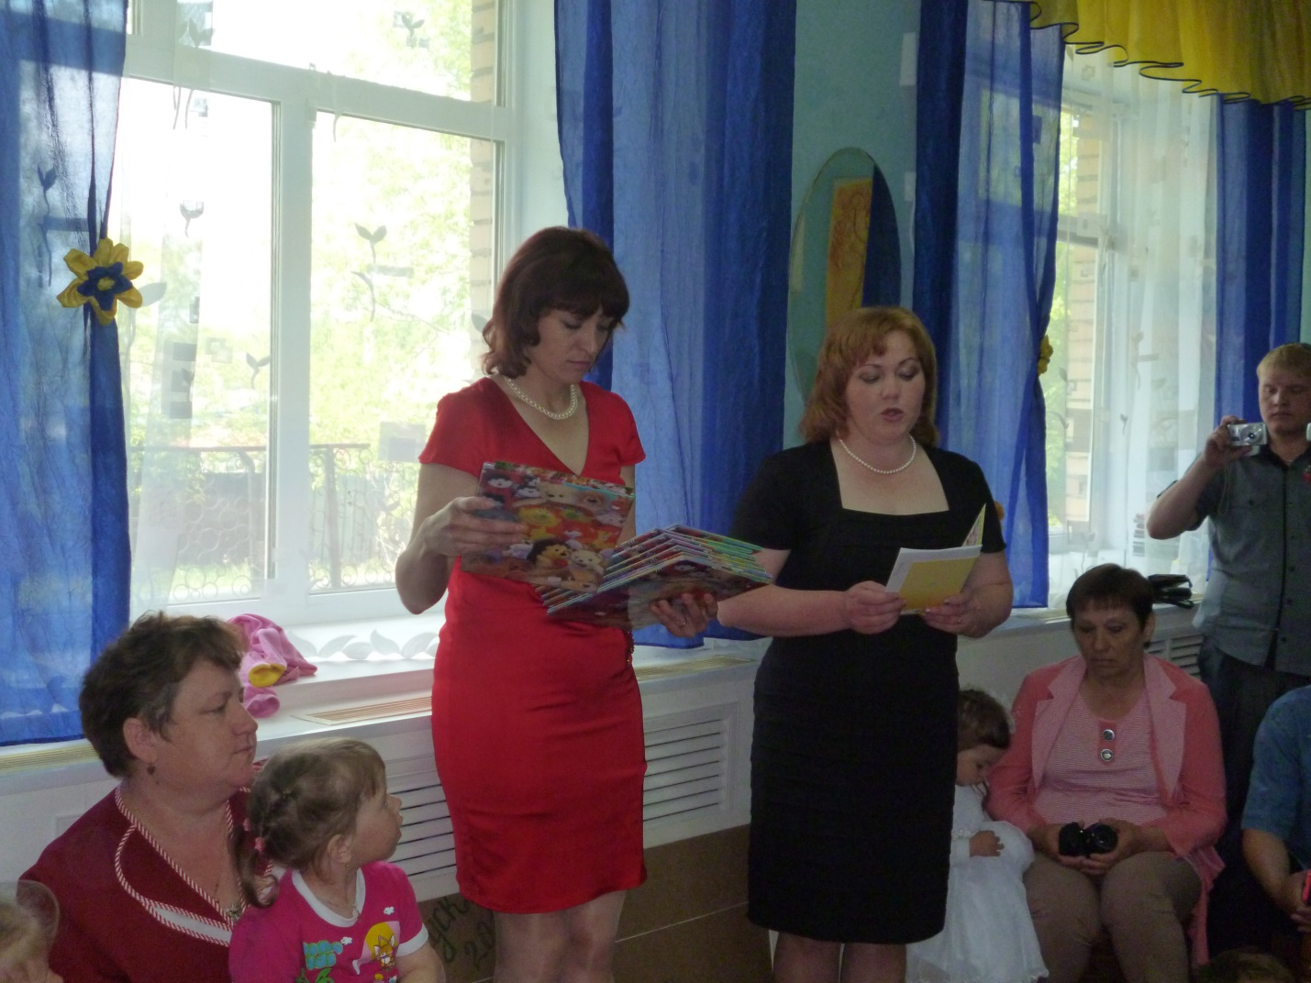

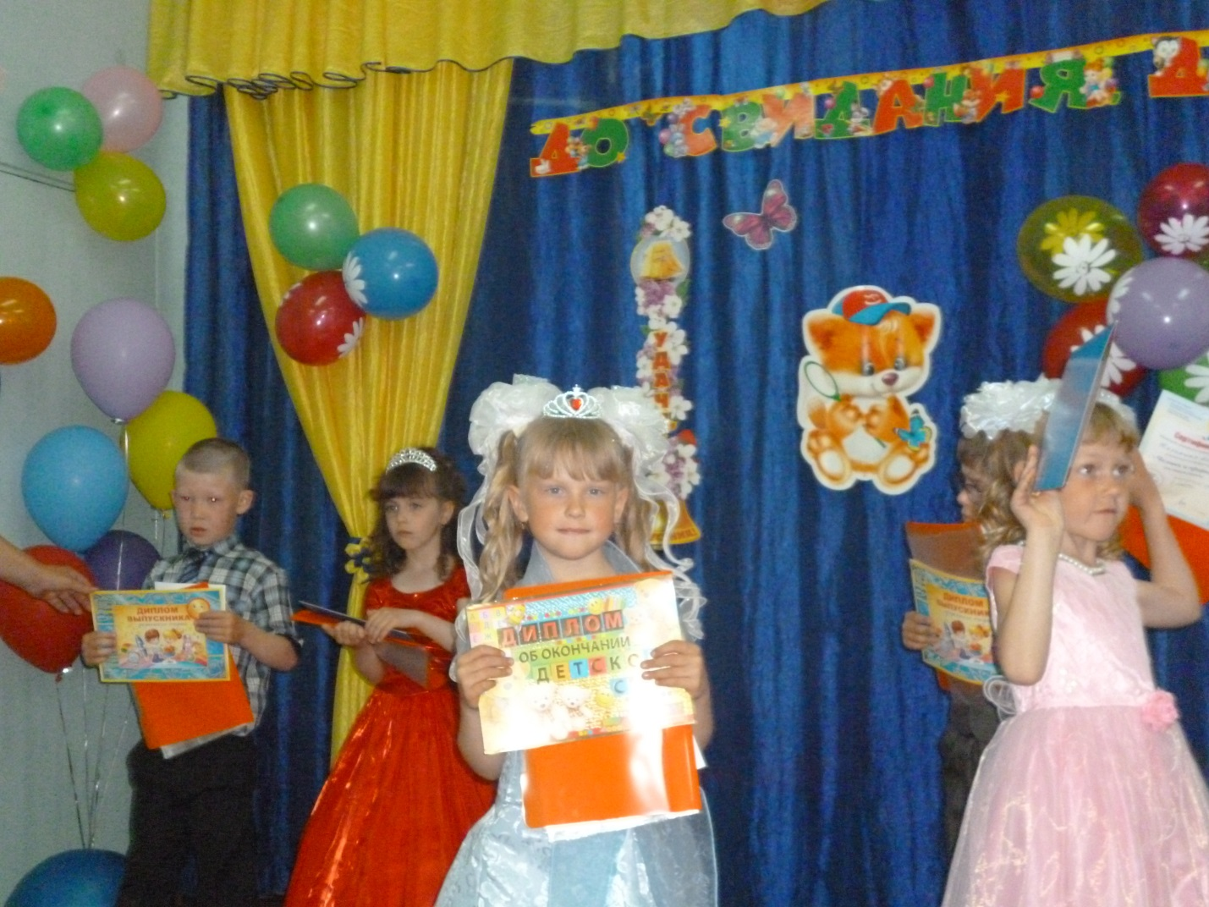

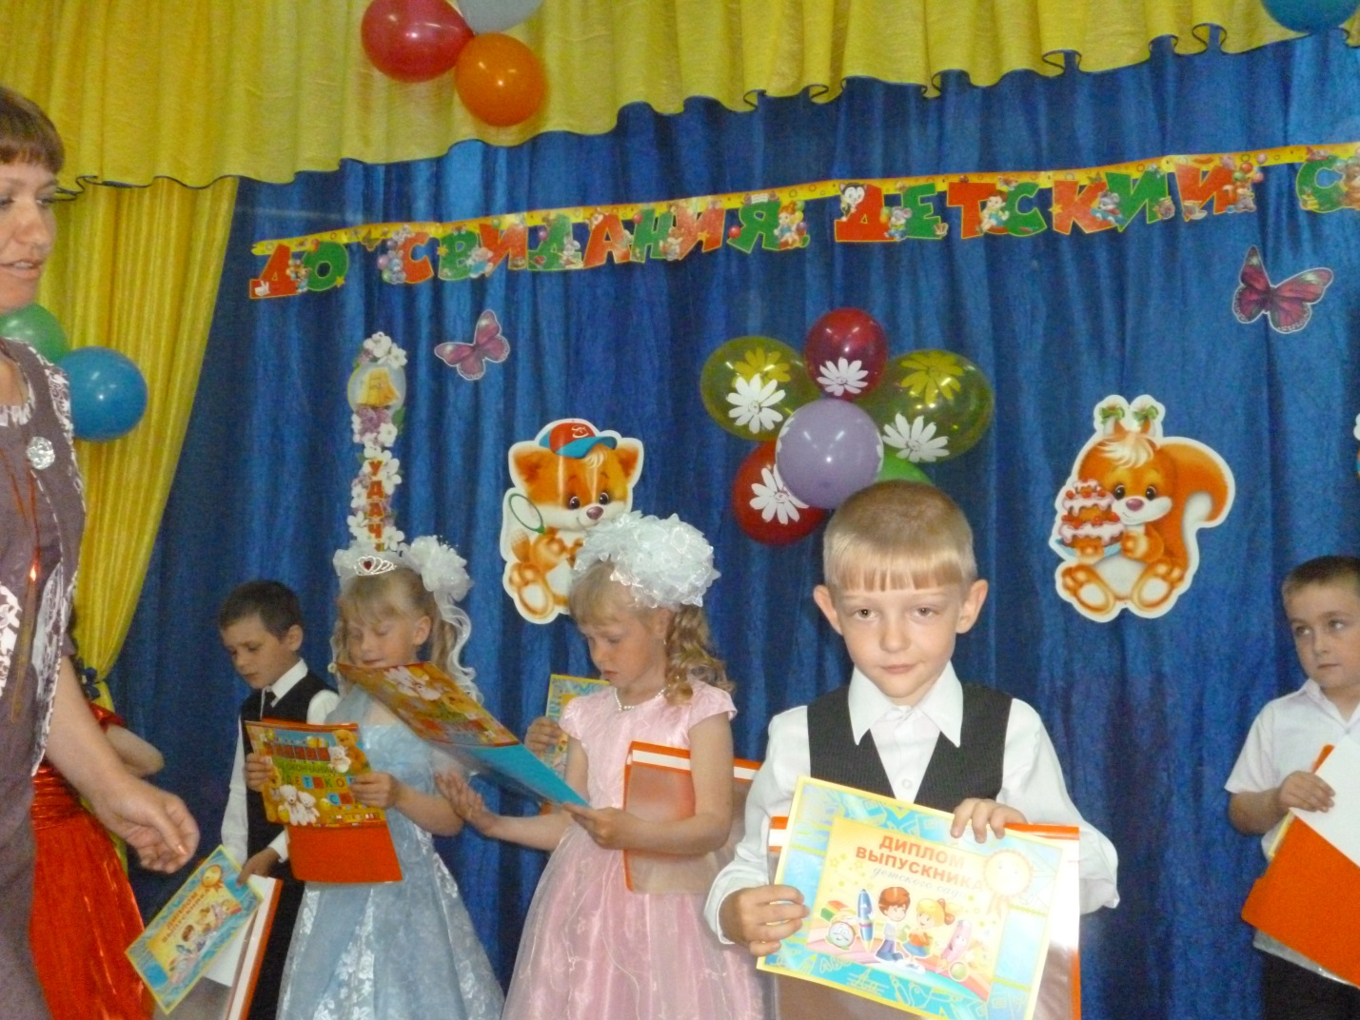

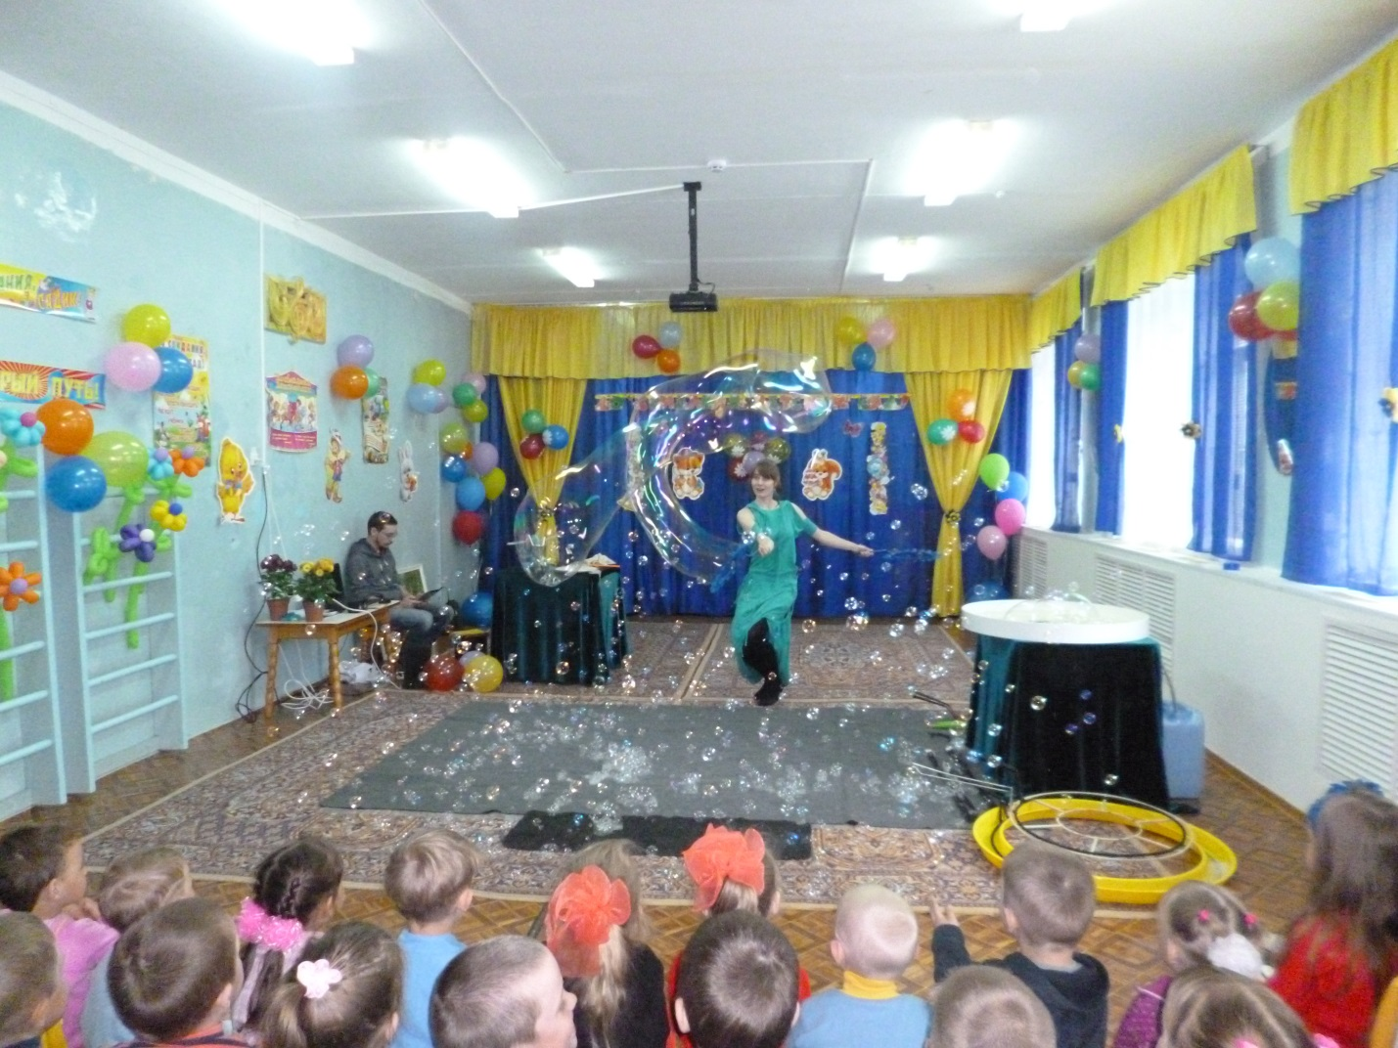

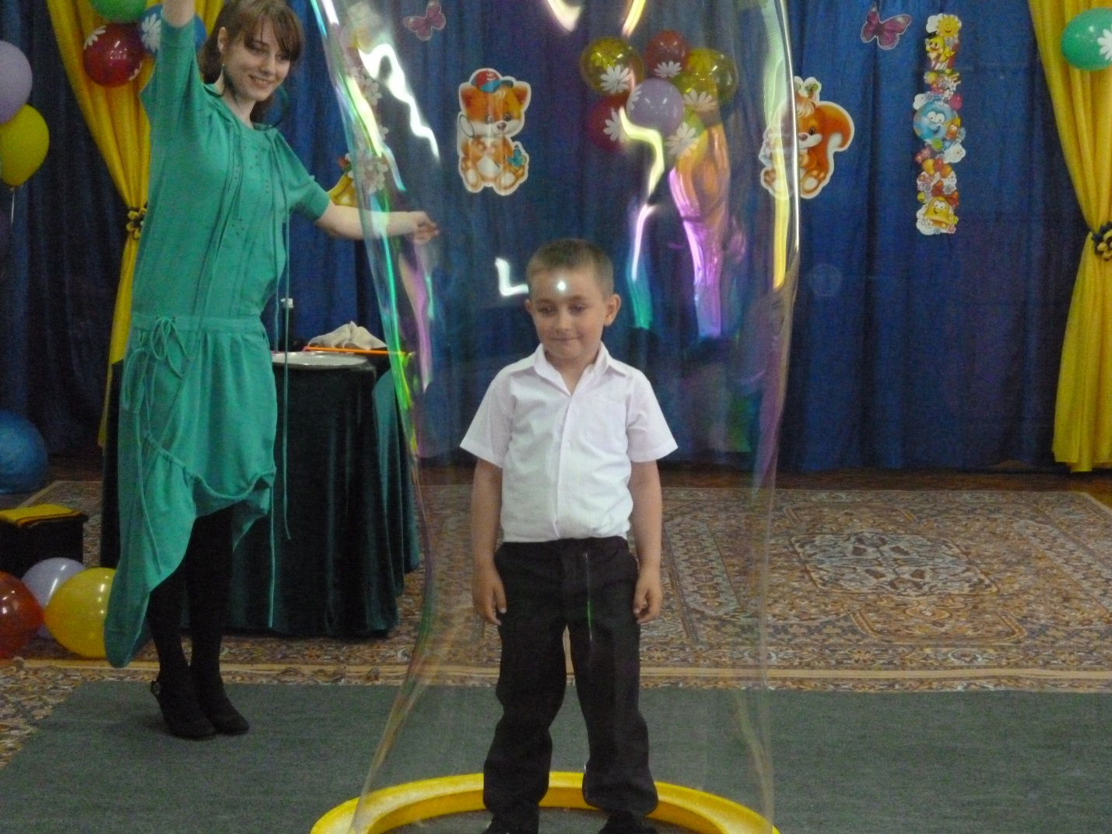

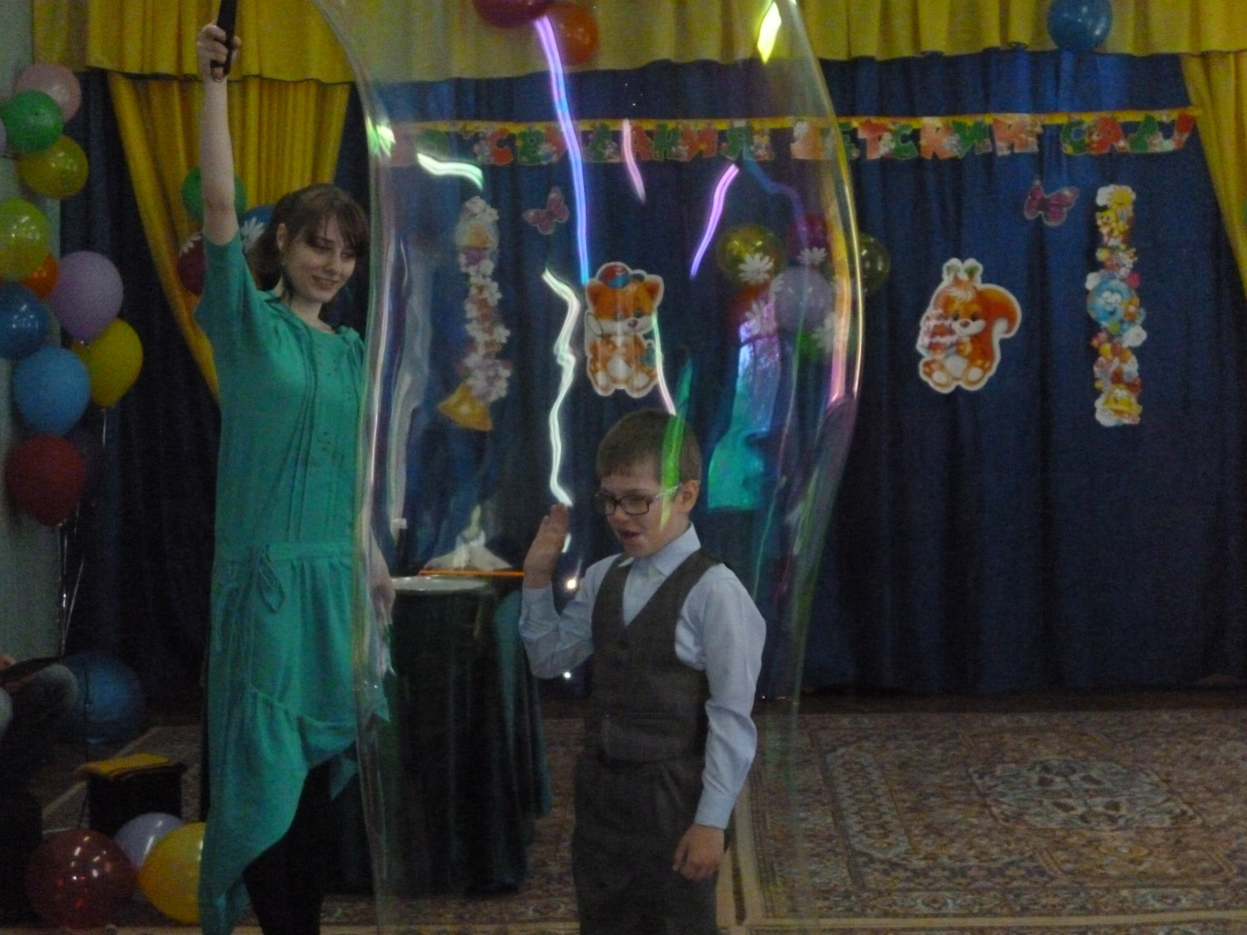

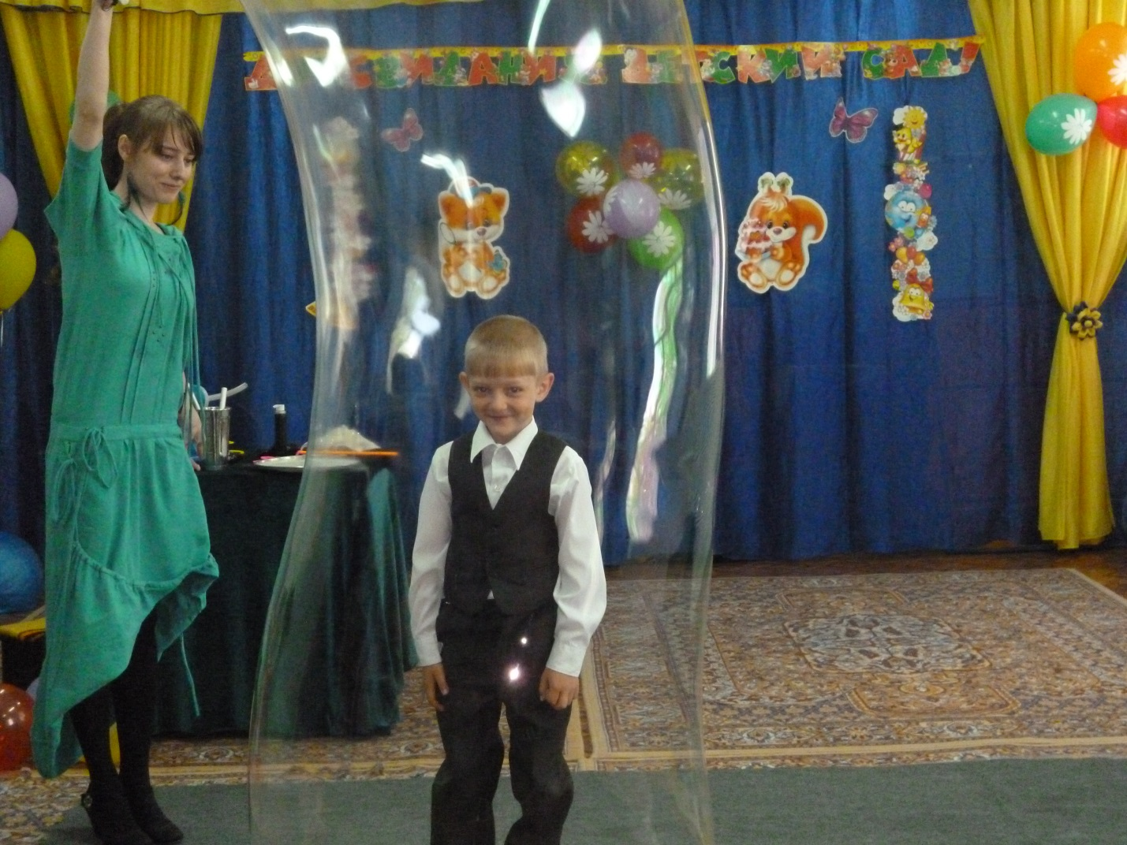

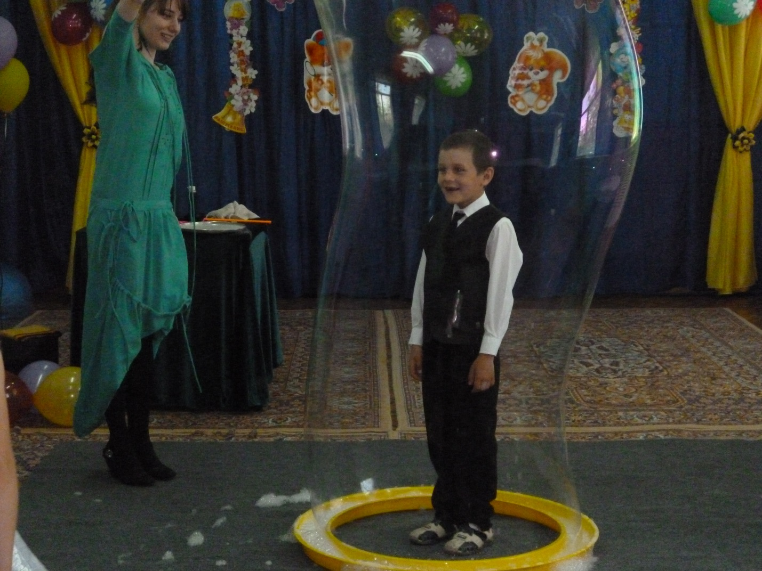

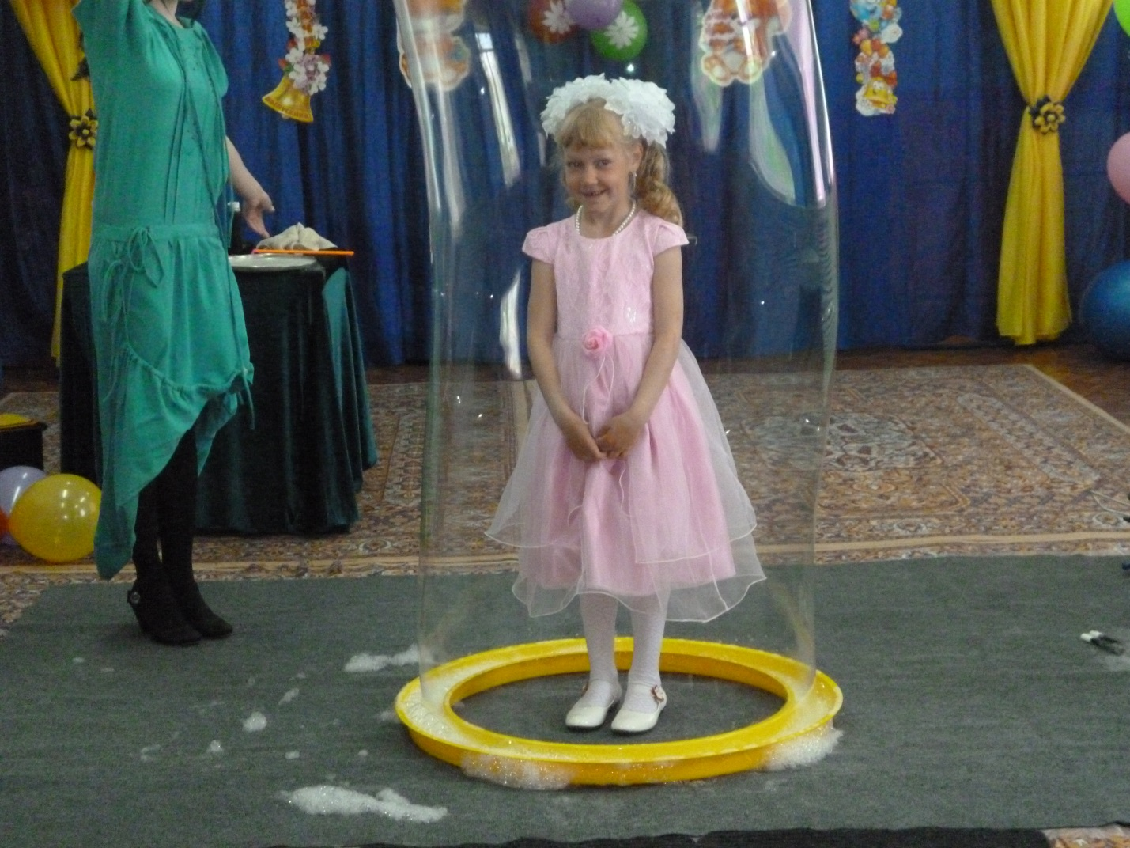

Помните, как раньше мы – крошки и малышки –
Не умели натянуть на себя штанишки,
По утрам без пап и мам плакали, рыдали,
И промокшие носы вы нам вытирали.
Дни за днями проходили.
Было трудно и легко…
Вы всему нас научили,
И теперь мы О-ГО-ГО!
Добрый сад наш! Скоро, знаем,
Мы шагнём за твой порог.
Счастья, радости желаем
Всем, кто нам расти помог!
До свиданья, Детский сад!
И спасибо от ребят!

